Две сестры.
В одной далёкой деревне жили две сестры Мария и Милана. Однажды Мария и Милана собрались погулять около реки Радужная нить. Река называлась так, потому что в ней вода была не прозрачной, а как разноцветная радуга; а нить - потому что её было совсем незаметно.
Подойдя к реке, Мария толкнула Милану прямо в реку. Мария не любила Милану, потому что она была младше её, и ей казалось, что Милану родители любили больше, чем её. Мария быстро побежала домой, чтобы расскзать, как Милана купалась в речке и утонула. Родители сильно испугались и побежали к реке, где увидели на дне реки русалку.
Прошёл месяц, и про Милану забыли. Вечером, придя домой, Мария зашла в свою комнату и услышала посторонние звуки. Подойдя к окну, она заметила, что стоящий цветок покрылся льдом. Мария услышала чей - то голос и сильно испугалась. Это была МОРАНА - богиня смерти.
- Ты правильно поступила, Мария - говорила ей Морана.
- Ты кто? - спросила Мария.
-Я Морана - богиня смерти, - ответила богиня.
- Что я сделала?
- Ты убила Милану.
- А это она сама виновата - сказала Мария.
- Я хочу предложить тебе стать моей помощницей, - проговорила богиня Морана.
- Твоей помощницей? Я не знаю - ответила Мария.
- Подумай, а я завтра приду, - сказала Морана.
Цветок разморозился.
На следующий день Морана опять пришла к Марии и предложила ей стать её помощницей. А если она согласиться, то весь мир будет только в их руках, и никакие боги им не помешают.
- Когда мне было десять лет, а Милане восемь, мы мечтали, чтобы нам достались только два бога: Белобог - бог удачи и Леля - богиня любви, а с тобой мы даже встретиться боялись, - проговорила Мария.
Мы всегда оберегали друг друга и любили, но годы шли, и мы становились взрослее. Я начала завидовать Милане. Мне казалось, что она красивее меня, и родители её любили больше, чем меня, - сказала Мария.
- Значит ты не согласна? - спросила богиня.
- Нет! - ответила Мария.
- Что! Ты же ненавидишь Милану! - закричала Морана.
- Это неправда! - ответила Мария.
-Я прямо сейчас побегу к реке, где столкнула Милану, - сказала Мария.
- Увы, не получится. Сегодня эта река замёрзнет, и все русалки умрут от холода, в том числе и твоя сестра! - громко и злобно говорила Морана.
- Но эта река не замерзает, - говорила Мария.
- Ну да, река не замёрзнет. Значит, её я заморожу!- закричала Морана.
Мария быстро выбежала из дома и направилась к реке, где утонула Милана. Она стала кричать.
- Милана, Милана, Милана! - кричала Мария.
Вдруг она увидела, как с другого конца реки появляется корочка льда. Она снова начала кричать: из реки высунулся хвост русалки:он был такой красивый, что Мария не могла оторвать от него глаза. Он был золотого цвета. И тут выглянула сама Милана. На голове ее был красивый венок, сделанный из множества цветов.
- Мария, неужели это ты - спросила она.
- Да, это я, Милана - со слезами говорила она.
- Зачем ты пришла? - спросила Милана.
- Спасти тебя! - ответила Мария.
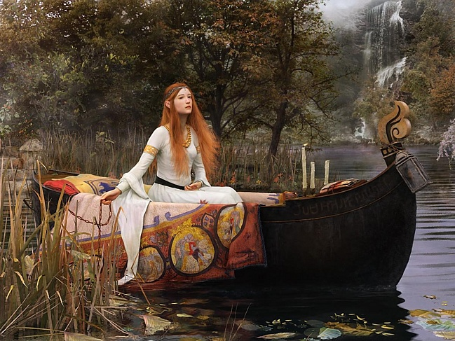- От кого? - спросила Милана.
И рассказала Мария, как она встретила Морану, как она с ней разговаривала и как она предложила стать её помощницей. А сейчас она хочет заморозить эту реку.
- Помоги мне выбраться на сушу,- произнесла Милана.
Мария помогла выбраться своей сестре на сушу. Солнце пригрело, хвост русалки и постепенно исчез. Лёд всё сильнее двигался по реке и, наконец, дошёл до конца. Морана думала, что убила Милану, но, выйдя на берег, она увидела, что Мария и Милана живы. Со злости Морана дунула в Милану. " Нет! " - закричала Мария и прыгнула прямо на холодный ветер Богини смерти - и превратилась в холодную, замороженную статую. Солнце стало сильнее греть и растопило Марию и реку. Морана сильно испугалась солнца и решила подняться выше. Но там растопили лучи её холодное сердце и спустили на землю. Теперь она не была богиней смерти, а стала Богиней смеха, которую звали Рая. Рая приносила всем людям счастье и смех.
Сёстры начали жить дружно: они любили друг друга и всегда и во всём поддерживали.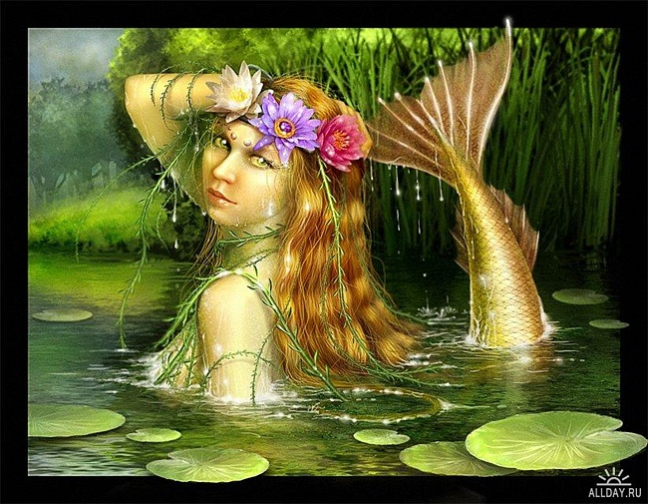
Русалка Милана.
Мария и Милана сидят с Раей - богиней смеха.

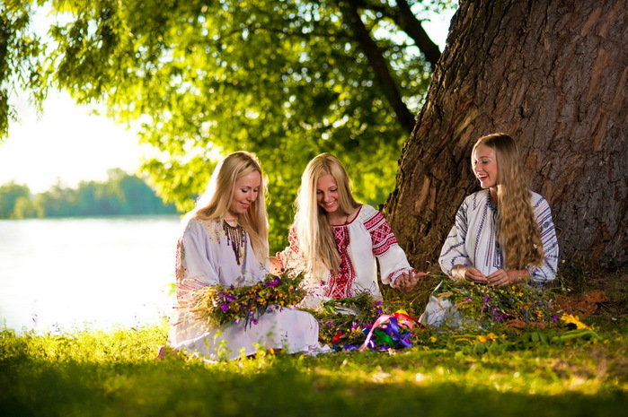

Морана богиня - смерти. И её царство.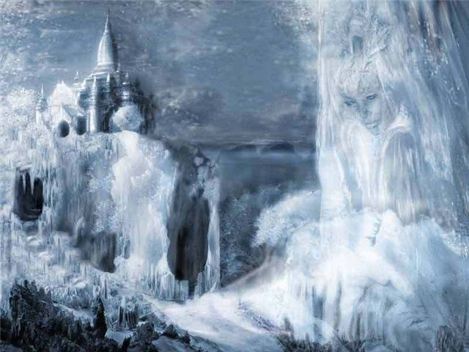

КОНЕЦ!!!

